Medien-Information

Datum 18.03.2021
Nr. PI 2291
Anzahl Zeichen 1732
Kontakt Müller Martini AG
Untere Brühlstrasse 17, 4800 Zofingen/Schweiz
Telefon +41 62 745 45 45
info@mullermartini.com, www.mullermartini.com

Der passende Klebebinder für die Eurographic Group

In ihrem Werk in Stettin (Polen) installiert die Eurographic Group Mitte 2021 einen KM 610.M. Das Management des dänischen Unternehmens überzeugt vor allem das attraktive Preis-Leistungs-Verhältnis der neuen Klebebindelinie von Müller Martini.

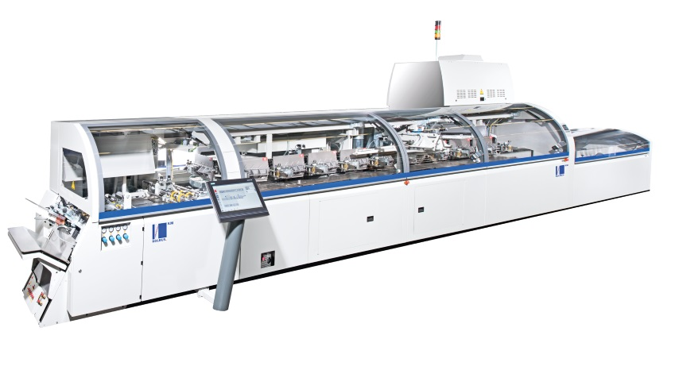
Die Eurographic Group druckt am Standort Stettin seit dessen Gründung 2013 ausschliesslich digital und ist spezialisiert auf die Produktion von Büchern und Bedienungsanleitungen in kleinen Auflagen. Um die Kapazitäten auszubauen, erfolgte bereits im letzten Jahr der Einstieg in das B2-Format im Digitaldruck. Mit diesem Formatsprung verbesserte das Unternehmen seine Leistungsfähigkeit, Kostenstruktur und somit auch seine Wettbewerbsfähigkeit schlagartig.

Mit dem neuen Klebebinder KM 610.M will Eurographic Group in Stettin weiter expandieren.

Um diese positiven Effekte auch in der Weiterverarbeitung zu erzielen und die einzelnen Systeme in der gesamten Produktionskette effizient aufeinander abzustimmen, nimmt Eurographic nun den weltweit ersten KM 610.M von Müller Martini in Betrieb. Für die 5000 Takte pro Stunde leistende neue Softcover-Linie entschied sich das Unternehmen nicht zuletzt auch wegen deren überzeugendem Preis-Leistungs-Verhältnis.

Die Eurographic Group kann in Zukunft nicht nur das Qualitätspotenzial des neuen Klebebinders abrufen, sondern profitiert auch von der grossen Flexibilität, die sich unter anderem in den sehr kurzen Rüstzeiten bemerkbar macht. Mit dem KM 610.M holte die Eurographic Group zudem Kapazitätsreserven für eine weitere Expansion in die neu errichtete Produktionshalle. Abgerundet wird das Investitionspaket durch einen Dreischneider Granit, der den sauberen Schnitt der Bücher garantiert.

